**2024年本科教学状态数据填报工作布置会**

**会议纪要**

时间:2024年7月11日上午11：15

地点：立德楼437

参加人员：马常松、高明、童啸风、刘欣、鲁雄飞、相关填报单位（二级学院）负责人及填报人员

主持人：高明

记录人：刘欣

会议内容：2024年本科教学状态数据填报第一次工作布置

1. 质量保障处高明处长讲话

强调本次状态数据填报任务的重要性。今年填报人员新手占1/3，所以面临很多的难度，前期要加强培训和学习。认真熟悉去年填报的情况，填报数据要真实有效，内容要合理优化，杜绝错误的发生，圆满完成本年度填报任务。

二、质量保障处高明处长布置工作

（一）填报单位熟悉各自要求：参照《2023年数据填报指南》（通用篇、特色篇）。

1. 分析2023年所填报数据，根据指标解释思考如何优化2024年填报数据。
2. 各填报单位按照所负责数据表的填报统计时间，提前收集和整理2024年填报所需数据。
3. 明确各单位填报任务分工：各单位填报分工，填报人、负责人、协作关系。
4. 数据填报顺序介绍（按照预填报系统设置的校验关系）

（六）工作要求：基本状态数据的真实性、准确性、完整性、闭合性、最优性。

三、副校长马常松讲话

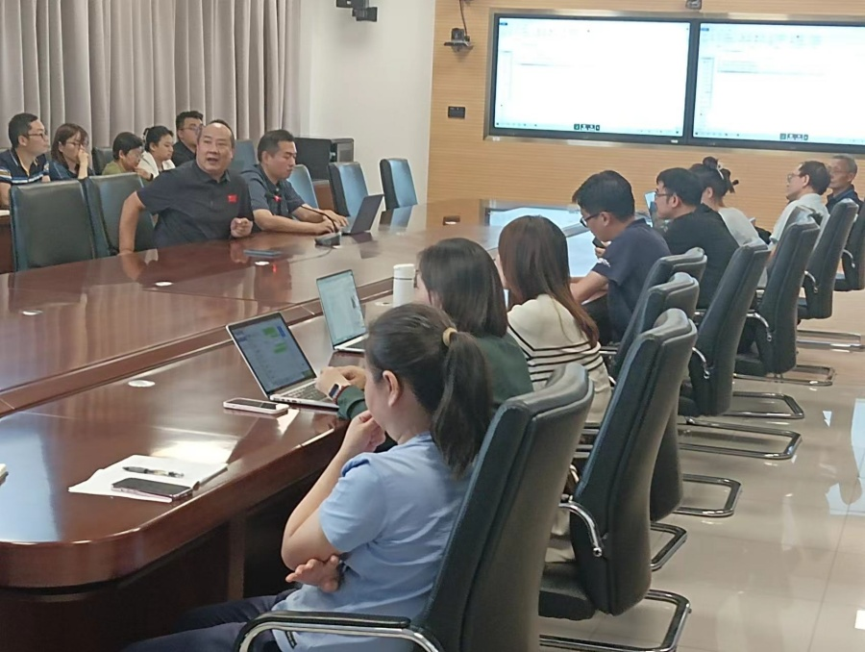

强调数据填报工作的重要性，关系到学校本科合格评估的大事，所以到及早充分准备、认真对待，力争9月30日前按时高质量完成本次填报任务。

各填报单位负责人一定要高度重视，对本单位填报数据的真实性要负责任到底。 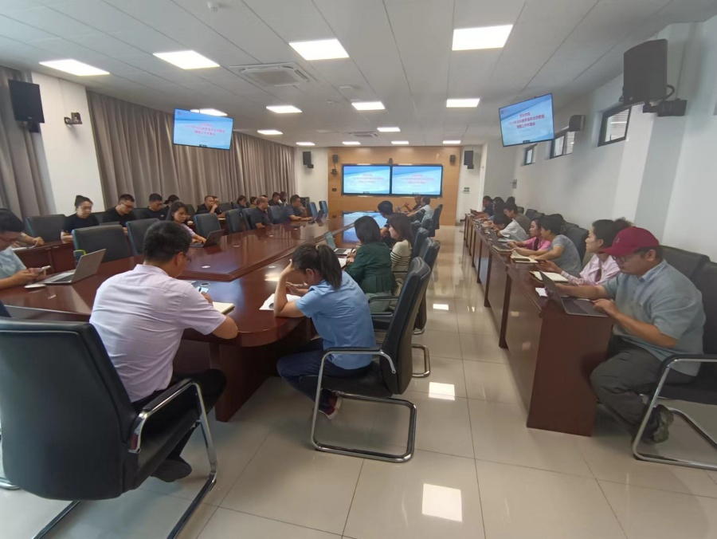

质量保障处

2024年7月11日